Uniunea Artiştilor Plastici din Republica Moldova ▒ Ministerul Culturii al Republicii Moldova
EXPOZITIE-JUBILIARĂ 80

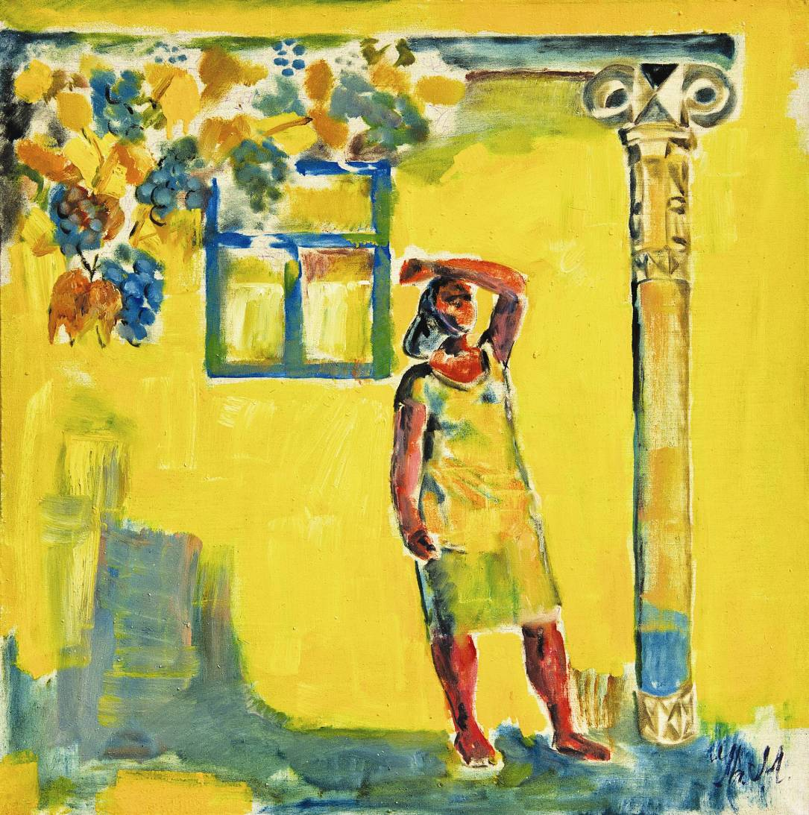

Munteanu Gheorghe, 1934: Primele raze, ulei pe pânză, 850 × 790 mm, 2005/ Dawn. 2005. Oil on canvas. 850 × 790 cm./ Рассвет. 2005. Холст, масло. 850 × 790 см.// Din colecţia autorului

GHEORGHE MUNTEANU
IMAGINILE REALITĂŢII
10-27 iulie 2014 │Vernisaj: Joi, 10 iulie 2014, ora 16:00

Centrul Expoziţional Constantin Brâncuşi UAP
Bd. Ştefan cel Mare şi Sfânt, nr. 3, MD-2001, Chişinău │Program – zilnic – 10:00-18:00. Luni închis. www.arta.md

